*2025年度新歓期衣笠*

*Welcome Festival Stage*

*募集冊子*

*受付期間*

*2.24 mon.～3.8 sat.*



目次

P.1 表紙

P.2 目次

P.3 ステージテーマ

P.4.5 企画概要

P.6 出演形式(転換時間・雨天時の対応・音出しについて)

P.7 禁止事項

P.8,9 出演までの流れ

P.10,11 受付について

P.12 選考会について

P.13 ヒアリングについて

P.14,15 ビラ配布について

P.16 個人情報に関する規約

P.17~21企業協賛について

P.22 提出資料一覧

P.23 お問い合わせ先

今年度のテーマは

『*STUNNER*』です。

***「STUNNER」とは…***

衝撃を与える人・ものという意味を持ちます。

ステージで披露する各団体には圧倒的な存在として輝きを放ち、新入生に対し衝撃を与えるパフォーマンスを披露してほしいという願いが込められています。

また、本テーマを設定することで、新入生は各団体のパフォーマンスを見て、大学生活の新たな１ページを刻み、大学生活に対しての不安を取り除き、これからの大学生活に期待を抱いて欲しいという意図が込められています。

*今年度も応募団体の皆様が素晴らしいパフォーマンスを披露されることを心より期待しております。*

企画概要

実施日時：4月3日(木)　12:00～13:20

4月4日(金)　12:00～13:20

リハーサル日：4月2日(水)

※音出し可能時間あり

※4月1日(火)に予備日を設けております。

リハーサル時間はヒアリング時に調整いたします。

実施場所：西側広場(恒心館向き)

ステージ大きさ：縦6m 横8m

(ステージ下はご利用できません)

タイムテーブル：（3日・4日）

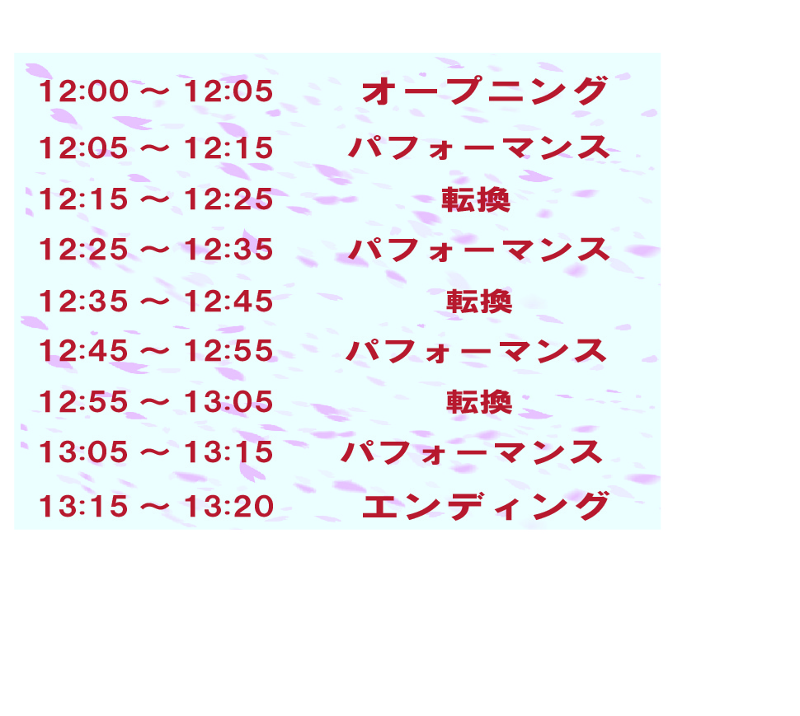

出演形式

募集団体数　8団体

パフォーマンス時間10分、転換時間10分以内

※1団体から複数の応募(同団体から異グループでの応募)があった場合はステージ内容のバランスを考えて調整することがあります。

※既に他キャンパスのステージに応募した、または応募する予定の団体でも応募可能です。

―転換時間について―

転換時間を利用して、出演者へステージテーマに関するインタビューなどを行います。インタビュー内容はヒアリング時に立命館大学放送局(以下、RBC)より確認します。

―雨天時の対応について―

ステージには屋根があるため、雨天時も原則実施します。ただし、大雨などにより実施が困難であると立命館大学学友会中央事務局特別事業部(以下、特別事業部)・新歓実行委員会・RBC・団体(または出演者)の四者で判断した場合は中止いたします。あらかじめご了承ください。

―音出しについて―

衣笠キャンパスでは、近隣住民との関係上、ステージ発表の際の音出しについて、原則CD音源のみという制限が設けられています。楽器を使用するパフォーマンスも行えますが、事前にその旨を必ず特別事業部までご連絡ください。当日は、特別事業部が測音を行いますので、一定の基準範囲内でパフォーマンスを行っていただくよう指示をさせていただく可能性がございます。

―ビラの置き配布について―

今年度のステージ企画では、客席内にてビラの置き配布を実施する予定です。その際に配布するビラは、新歓実行委員会で承認されたビラのみ、配布を許可します。詳細は、P.14をご覧ください。

禁止事項

1. 発表内容に暴力・差別行為、宗教勧誘行為、反社会的行為、政治的行為、公序良俗に反する等の行為が含まれるもの
2. 機材・備品などの破損や紛失
3. その他、特別事業部が不適切と判断したもの

以上の項目は禁止となっております。ご了承ください。

出演までの流れ

１.受付

日時：2月24日(月)～3月8日(土) 23:59

受付方法：本冊子掲載の提出物を、期間内に新歓期衣笠ステージ企画(以下、本企画) Google formにて提出

※詳細はP.10~をご覧ください。

２.選考会

日時：3月10日(月)

選考会によって出演団体を選定させていただきます。選考会への参加は不要です。

※詳細はP.12をご覧ください。

３.選考会結果通知

日時：3月10日(月)

　団体責任者の方に、メールにて合否をご連絡いたします。

４.ヒアリング

日時：3月11日(火)～3月21日(金) 10:00～19:00

発表の内容や方法について特別事業部とRBCと打ち合わせを行います。

※詳細はP.13をご覧ください。

５.リハーサル

日時：4月2日(水)

※詳細な時間はヒアリングにてご相談させていただきます。

集合場所：西側広場

◎時間によっては、機材からの音出しが不可能となる場合がございます。楽器を使う団体から優先的に音出し可能時間にリハーサルをしていただきます。あらかじめご了承ください。

※ラジカセ(スピーカーは不可)等は使用可能ですので、その場合は団体で持参していただくようお願いいたします。

◎開始・終了時間は厳密に守っていただきますよう、ご協力をお願いします。

６.本番

日時：4月3日(木) 12:00～13:30

　　　　　4月4日(金) 12:00～13:30

受付について

応募条件

1. 立命館大学2025年度学友会所属団体であること

(有志団体は含まない)

1. ステージ出演者の過半数が立命館大学学部生
2. 企画責任者が立命館大学学部生であること
3. 企画責任者がサークルブース企画の責任者を兼任していないこと

―受付日時－

2月24日(月)～3月8日(土)

―受付場所－

Google form

<https://forms.gle/QhGx7gUqWW32ZeGZA>



－提出物－

□エントリーシート

□出演者リスト

□特別事業部ヒアリングシート

□RBCヒアリングシート

□ヒアリング日程希望表

□映像データ(選考会で参考にするため)

□誓約書(代表者のみ)

□電力使用願(必要な場合)

□車輌入構届(必要な場合)

□企業協賛申請用紙(必要な場合)

□企業協賛に関する誓約書(必要な場合)

Google formに記入済みの書類をお送りください。

※P.16「情報に関する規約」を必ず読み、同意の上、申し込みを行うようにしてください。

※ステージ企画責任者、サークルブース企画責任者の兼任は認められません。

※企画責任者が当日ステージ上でパフォーマンスされる方であることをご確認の上、ご記入ください。

選考会について

※団体に選考会に参加していただく必要はございません。

―実施日―

3月10日(月)

―審査方法―

　受付時に本企画Google formに送っていただいた映像データを用いて審査委員が審査します。

　審査委員：特別事業部本企画担当者、RBC本企画担当者

―審査項目―

1. パフォーマンスの構成、内容が本企画の形態に合っているか(15点)
2. これまでの活動実績及び発表に適した技術を有しているか(15点)

上記の2項目を考慮した上で30点満点にて選考いたします。

ただし、点数の公表はいたしません。

―映像データの内容について―

・映像は10分以内のものを提出してください。

・形式はmp4で送信してください。

・出来る限り、当日に行う発表に近い内容であるようお願いいたします。

・撮影した動画には過度な編集(カット等)を加えないでください。

・映像データは本企画Google formに書類とともに提出してください。

－選考会通過団体発表日－

3月10日(月)

※選考会結果の合否を本企画公式メール（[saizy25stage@gmail.com](mailto:saizy25stage@gmail.com)）にてお知らせします。

ヒアリングについて

各ステージ担当者と出演に向けた話し合いを3回

日程は受付時に伝えていただいた希望に基づきます。

－実施日時・場所－

日　時：1回目　3月11日(火)～3月14日(金) 10:00～19:00

　　　 2回目　3月17日(月)～3月21日(金) 10:00～19:00

　　　　 3回目　3月24日(月) 13:00～14:00

場　所：Zoom、対面

（実施場所は決まり次第伝えさせていただきます）

※録画を実施する予定

－ヒアリング時に確認すること－

◎パフォーマンス内容

◎インタビュー内容

◎当日の流れ(出演までの流れ、貴重品等の管理等)

◎最終確認

出演者数・フォーメーション等を確定させた上でヒアリングにご参加いただきますようお願いいたします。

ビラ配布について

ステージ出演時間にのみ、ステージ区画出入り口にてビラの置き配布が可能です。ビラの置き配布を希望する団体は、事前にビラを提出する必要があります。

配布可能なビラはA4サイズ・各団体1種類・裏表合わせて2面までとします。

使用するビラは、メール（[saizy25stage@gmail.com](mailto:saizy25stage@gmail.com) ）にPDF形式で提出してください。

ビラを提出していただいた後は、特別事業部で以下の掲載禁止項目に違反していないかチェックを行います。違反していた場合、修正し再度提出お願いします。ウェルカムフェスティバル当日は、違反の無いビラのみ配布することが可能です。

〈掲載禁止項目〉

・差別的表現、公序良俗に反する表現

・宗教的・政治的に過度な主張を含む内容

・その他、新歓実行委員及び特別事業部が不適切だと判断する内容

・また、『2025年度立命館大学学友会勧誘規制規則』に基づき、不適切と判断される内容

・学内アドレス及び団体名義の連絡先以外のメールアドレスその他連絡先（例：個人の電話番号、個人のSNSアカウント）

個人情報に関する規約

第１条(目的)

本規約は、立命館大学学友会中央事務局特別事業部(以下、「特別事業部」)が活動上取得する個人情報の保護に関して規定するものである。

第２条(定義)

本規約において個人情報とは、個人に関する氏名、住所、生年月日、電話番号、電子メールアドレス、学生証番号などの個人を識別できる情報を指す。

第３条(責務)

特別事業部は、個人情報保護に関してこの規約を遵守する責を負う。

第４条(管理責任者)

特別事業部における個人情報の取り扱い責任者として、特別事業部部長を管理責任者に置く。

第５条(安全管理)

管理責任者は、特別事業部が本規約を遵守するように指導・監督する。

第６条 (安全管理)

特別事業部は、第三者から個人情報を閲覧されることの無いように、厳重に管理する。

第７条(利用規約)

特別事業部は、新歓期における企画もしくは計画の立案及び運営を行う上で必要な業務に限って個人情報を利用する。

第８条 (廃棄)

特別事業部は、前条で定めた全ての業務が終了した後、早急に個人情報を破棄する。

第９条(第三者提供)

特別事業部は、個人情報を第三者に提供しない。

第１０条

前条に関わらず、以下のいずれかに該当する場合は、特別事業部は個人情報を第三者に提供することがある。

1. 提供者からの承諾を得た場合
2. 警察や裁判所等から事件捜査に関わる情報開示の依頼があった場合

③ 法令に基づく場合

企業協賛について

企業協賛とは

企業協賛とは、課外自主活動において学外の団体や企業から何らかの協力を仰ぐ行為のことです。具体例としてビラやパンフレットでの広告掲載や掲載に伴うスポンサー料の獲得、また協賛品の獲得などがあります。しかし、課外活動は学生主体のものであり、企業の商業活動の場ではありません。課外活動の主体性を確保し、また新入生の混乱を防ぐために特別事業部による許可制を取らせていただきます。ご了承ください。

※協賛する企業との間に生じた問題について、特別事業部は一切責任を負いません。

※ここで述べる企業とは営利法人、非営利法人などすべての外部団体を指します。（ただし、立命館大学に所属する有志団体若しくは立命館大学の学部生で構成された有志団体は除く）

※宗教的・政治的な目的であると判断された企業に関しては不適切であると判断し協賛を認めないこととします。

企業協賛の流れ

1. 下記の「企業協賛ガイドライン」をよく読んで確認する。
2. 受付時に「企業協賛申請用紙」、「企業協賛に関する誓約書」を提出する。

③ヒアリング時に、企業協賛の内容と協賛物(企業の広告や商品などの物品)の見本を提出する。

※見本に許可印が押されて協賛が許可され、企画が承認された場合、協賛が可能となります。

企業協賛ガイドライン

団体が企業から受けることができる協賛

・企画におけるパンフレットやビラを作成する際の広告の掲載料や作成料をもらうこと

・企画における景品などに使う物品をもらうこと

・企画の中で使用する物品を無償で借りる、もらうこと

・企画運営のための資金を提供してもらうこと

※ただし、上記項目が本企画における学生の自主性を損なう、または学生の域を大きく超える規模に達する可能性がある協賛であると特別事業部が判断した場合は、認めないこととする。

企業が団体に協賛の対価として求めてよいこと

・企業名の公表(ポスター、パンフレット、ＨＰ、ＳＮＳなどにおける

　掲載）

・企業内での紹介 (ただし企業の方が企画に出演することは禁止)

・企画内で使用・配布する物品の展示

・企画の情宣がメインとなっているビラやフライヤーでの広告掲載

・賞品としての企業賞品のサンプルの配布

企業が団体に協賛の対価として求めてはいけないこと

・営利目的の商業行為（学内での物品の販売や契約行為など）

・企業の関係者が企画に出演し、企業の宣伝等を行うこと

・企業ブース(企業のための構内の一定の場所)の提供

・アンケートの実施（ただし、特別事業部が許可し、企業協賛の効果をはかるものかつ対象を企画参加者のみとする場合は例外として認める）

・全ての職種における求人広告の掲載や求人活動

・不動産広告の掲載（ただし、企業名のみの情宣は可能とする）

・企業の制服を学生が着ること（ただし、企業の服ではない衣装を借りることは可能とする）

・企業関係者の入構

・その他特別事業部が不適切だと判断したこと

広告掲載の具体的な許容範囲について

|  |  |
| --- | --- |
| ポスター・片面ビラ・貼りビラ | 全体の1/2未満 |
| 両面ビラ | 全体の1/2未満  (片面すべてが広告のものは不可) |
| パンフレット | 表表紙、裏表紙自体の1/2未満 |
| ポケットティッシュ | 全体の1/2未満  (印刷などデザインを施した部分を全体とする。ビラ等を入れる場合も片面ビラ、両面ビラの規定通りとする。) |
| 映像 (静止画) | 全面積の1/4以下 |
| 映像 (動画) | 放映時間が30秒以下  →全体の1/5秒以下  （30秒より長い場合は特別事業部でその妥当性を判断する。）  ＊動画中に静止画が表示される場合  →静止画の面積：画面の全面積の1/4以下  ＊静止画表示中を含めた放映時間が30秒以下の場合  →全体の1/5秒以下  （30秒より長い場合は特別事業部でその妥当性を判断する。） |
| 音声 | 放送時間が40秒以下  →全体の1/5秒以下  （40秒より長い場合は特別事業部でその妥当性を判断する。） |
| 上記以外 | 全体の1/4以下 |

注意事項

・事前に必ず本企画Google form上で『企業協賛申請用紙』、『企業協賛誓約書』を提出し、ヒアリング時に見本を特別事業部に提出してください。

(※企業協賛が許可されていない場合は配布・展示ができません)

・企業協賛によって企画における学生の自主性を損なう場合や、企画が学生活動の枠を大きく超える規模に達すると特別事業部が判断した場合は協賛を認めないことがあります。

・配布物については必ず入稿前・作成前に特別事業部へ見本を提出し、許可を得てください。

(※見本提出の際、広告量が上記の許可範囲以下であっても、営利色が強いと特別事業部が判断した場合は注意・警告を行うことがあります)

・映像・音声に関しては、事前に見本を持参のもと特別事業部に相談して下さい。

・企業が作成したビラなどの配布・掲載は禁止します。

(※内容を団体自身で考えたビラであれば、印刷業者への発注は認めます)

・ベンチャー企業・産学共同プロジェクトについても企業協賛に含まれます。

違反行為に当たる場合

・特別事業部に申請せずに企業協賛を行った場合

・ガイドラインを守っていない場合

・特別事業部が確認したものと異なるものを使用した場合

提出資料一覧

□エントリーシート

□出演者リスト

□特別事業部ヒアリングシート

□RBCヒアリングシート

□ヒアリング日程希望表

□映像データ(選考会で参考にするため)

□ステージ企画に関する誓約書(代表者のみ)

□電力使用願(必要な場合)

□車輌入構届(必要な場合)

□企業協賛申請用紙(必要な場合)

□企業協賛に関する誓約書(必要な場合)



本冊子をよく読み、受付時に

書類の不備・不足の無いよう、ご提出ください。

●お問い合わせ先●

立命館大学学友会中央事務局特別事業部衣笠支局 企画課ステージ

TEL: 075-465-7891

Mail: saizy25stage@gmail.com

発行元：立命館大学学友会中央事務局特別事業部